Sprint 1

Fontys ICT – PolarGram

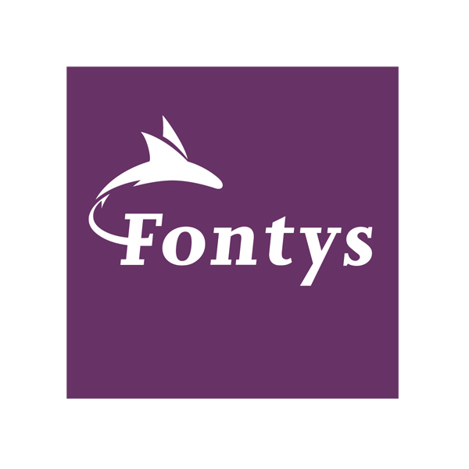

|  |  |
| --- | --- |
| **Datum** | 17-03-2022 |
| **Student naam** | Lars van den Brandt |
| **Studentnummer** | 434565 |
| **Docent Fontys** | Tom Meulensteen & Marcel Boelaars |

Inhoud

Introductie 3

Goals 3

Prestaties 3

Links 3

Github 3

Nieuwe/ aangepaste documenten 4

Analyse 4

Onderzoek 4

Sprint 2 planning 4

# Introductie

Dit document dient als een release note voor sprint 1 voor het persoonlijke project PolarGram. Ook staat er een beschrijving over de goals die zijn behaald.

# Goals

Omdat dit de eerste sprint is, had ik nog geen goals gezet die ik in deze delivery kan bespreken. Wel kan ik benoemen waar ik deze sprint allemaal aan heb gewerkt.

* Analyse
  + Analyse document met functional en non-functional requirements.
* C-modellen
  + C1 +C2 model om de architectuur van PolarGram in kaart te brengen.
* Frontend
  + React JavaScript
* Backend
  + C# .NET Core
  + API Gateway Ocelot
  + 1e microservice, PostService met inmemory database.
* Onderzoek
  + Onderzoeksplan naar Domain-Driven Design
* Git Repository
  + GitHub

# Prestaties

De eerste sprint is altijd rommeliger dan andere sprints. Zo moet er een idee worden bedacht, moet er een start worden gemaakt met alle documenten en code, en er moet al eventuele functionaliteit komen voor het project.

Ik ben erg trots op de resultaten van de eerste sprint. Zo heb ik het idee van PolarGram bedacht.   
Ik ben vooral trots op de backend met de API gateway en de microservice.

# Links

## Github

Link naar de GitHub van PolarGram: <https://github.com/LarsvdBrandt/PolarGram.git>

# Nieuwe/ aangepaste documenten

Alle documenten zijn ingeleverd met de portfolio delivery. Hieronder geformuleerd zoals ze in de mappenstructuur van de portfolio staan.

## Analyse

* C-Modellen
  + C1 + C2 modellen voor beeld van architectuur.
* Analyse
  + Functional + non-functional requirements.

## Onderzoek

* Emerging Trends Research Plan
  + Onderzoeksplan naar Domain-Driven Design (DDD)

# Sprint 2 planning

Ik heb nog geen Scrum board gemaakt voor mijn persoonlijke project. Hier ga ik mee aan de slag in het begin van volgende sprint, zodat ik een duidelijk beeld heb van de taken die ik dagelijks heb.